Лабораторна робота №1
Тема: Основи верстки веб-сторінок.
Мета: отримання поглиблених навичок створення веб сторінок за допомогою HTML/CSS.
Хід роботи:
Всі файли створені в процесі виконання роботи знаходяться в репозиторії на площадці github: https://github.com/MrMostliker/WebT-KB231-Dmytro_Potapenko
Завдання 1–2
Текстові блоки відформатовані властивостями text-align для вирівнювання по центру та правому краю. Використано text-decoration: underline для підкреслення та font-weight: bold для надання жирності. Налаштування кольорів реалізовано через color (текст) та background-color (фон), а рамки додані властивістю border. Для переведення тексту у верхній регістр використано text-transform: uppercase.

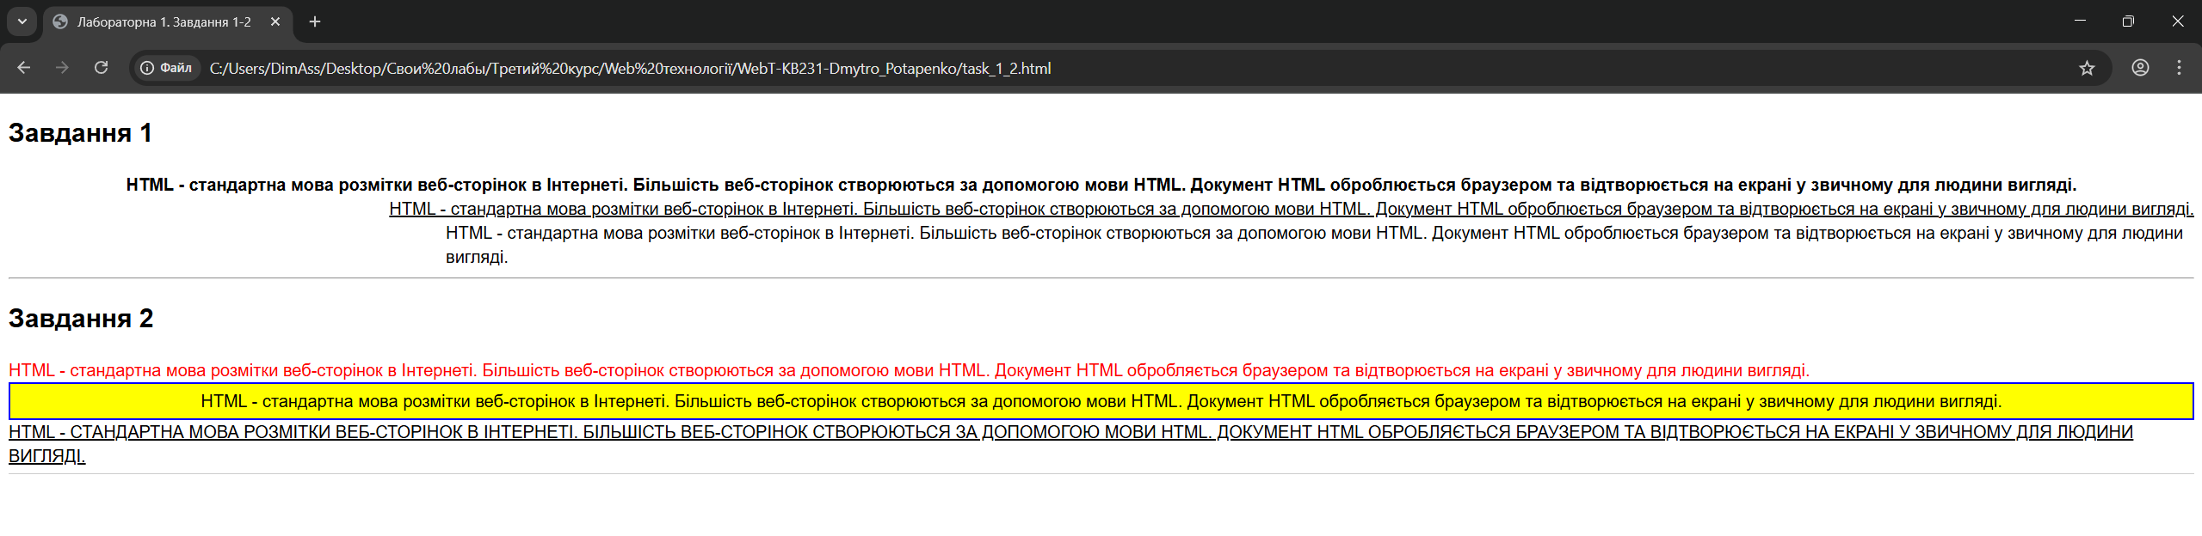
Завдання 3–4
Горизонтальне меню побудоване на основі списку <ul>, де елементи вирівняні в рядок за допомогою display: flex. Візуальний ефект кнопок створено через linear-gradient. Інтерактивність при наведенні курсору реалізована за допомогою псевдокласу :hover, який змінює колір тексту на червоний та додає властивість text-decoration: underline.
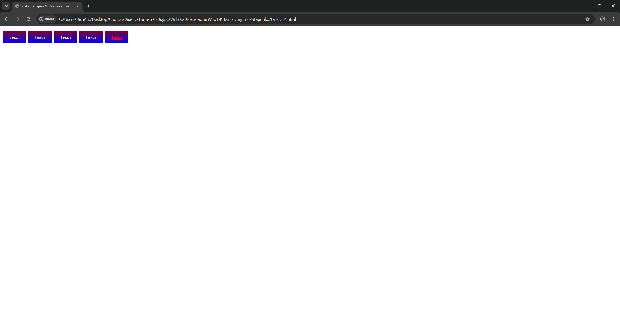

Завдання 5
Створено структуру з п'яти блоків у контейнері з display: flex. Використання властивості flex: 1 дозволяє блокам автоматично розподіляти доступний простір і заповнювати 100% ширини вікна. Рамки оформлені як пунктирні за допомогою border-style: dashed.
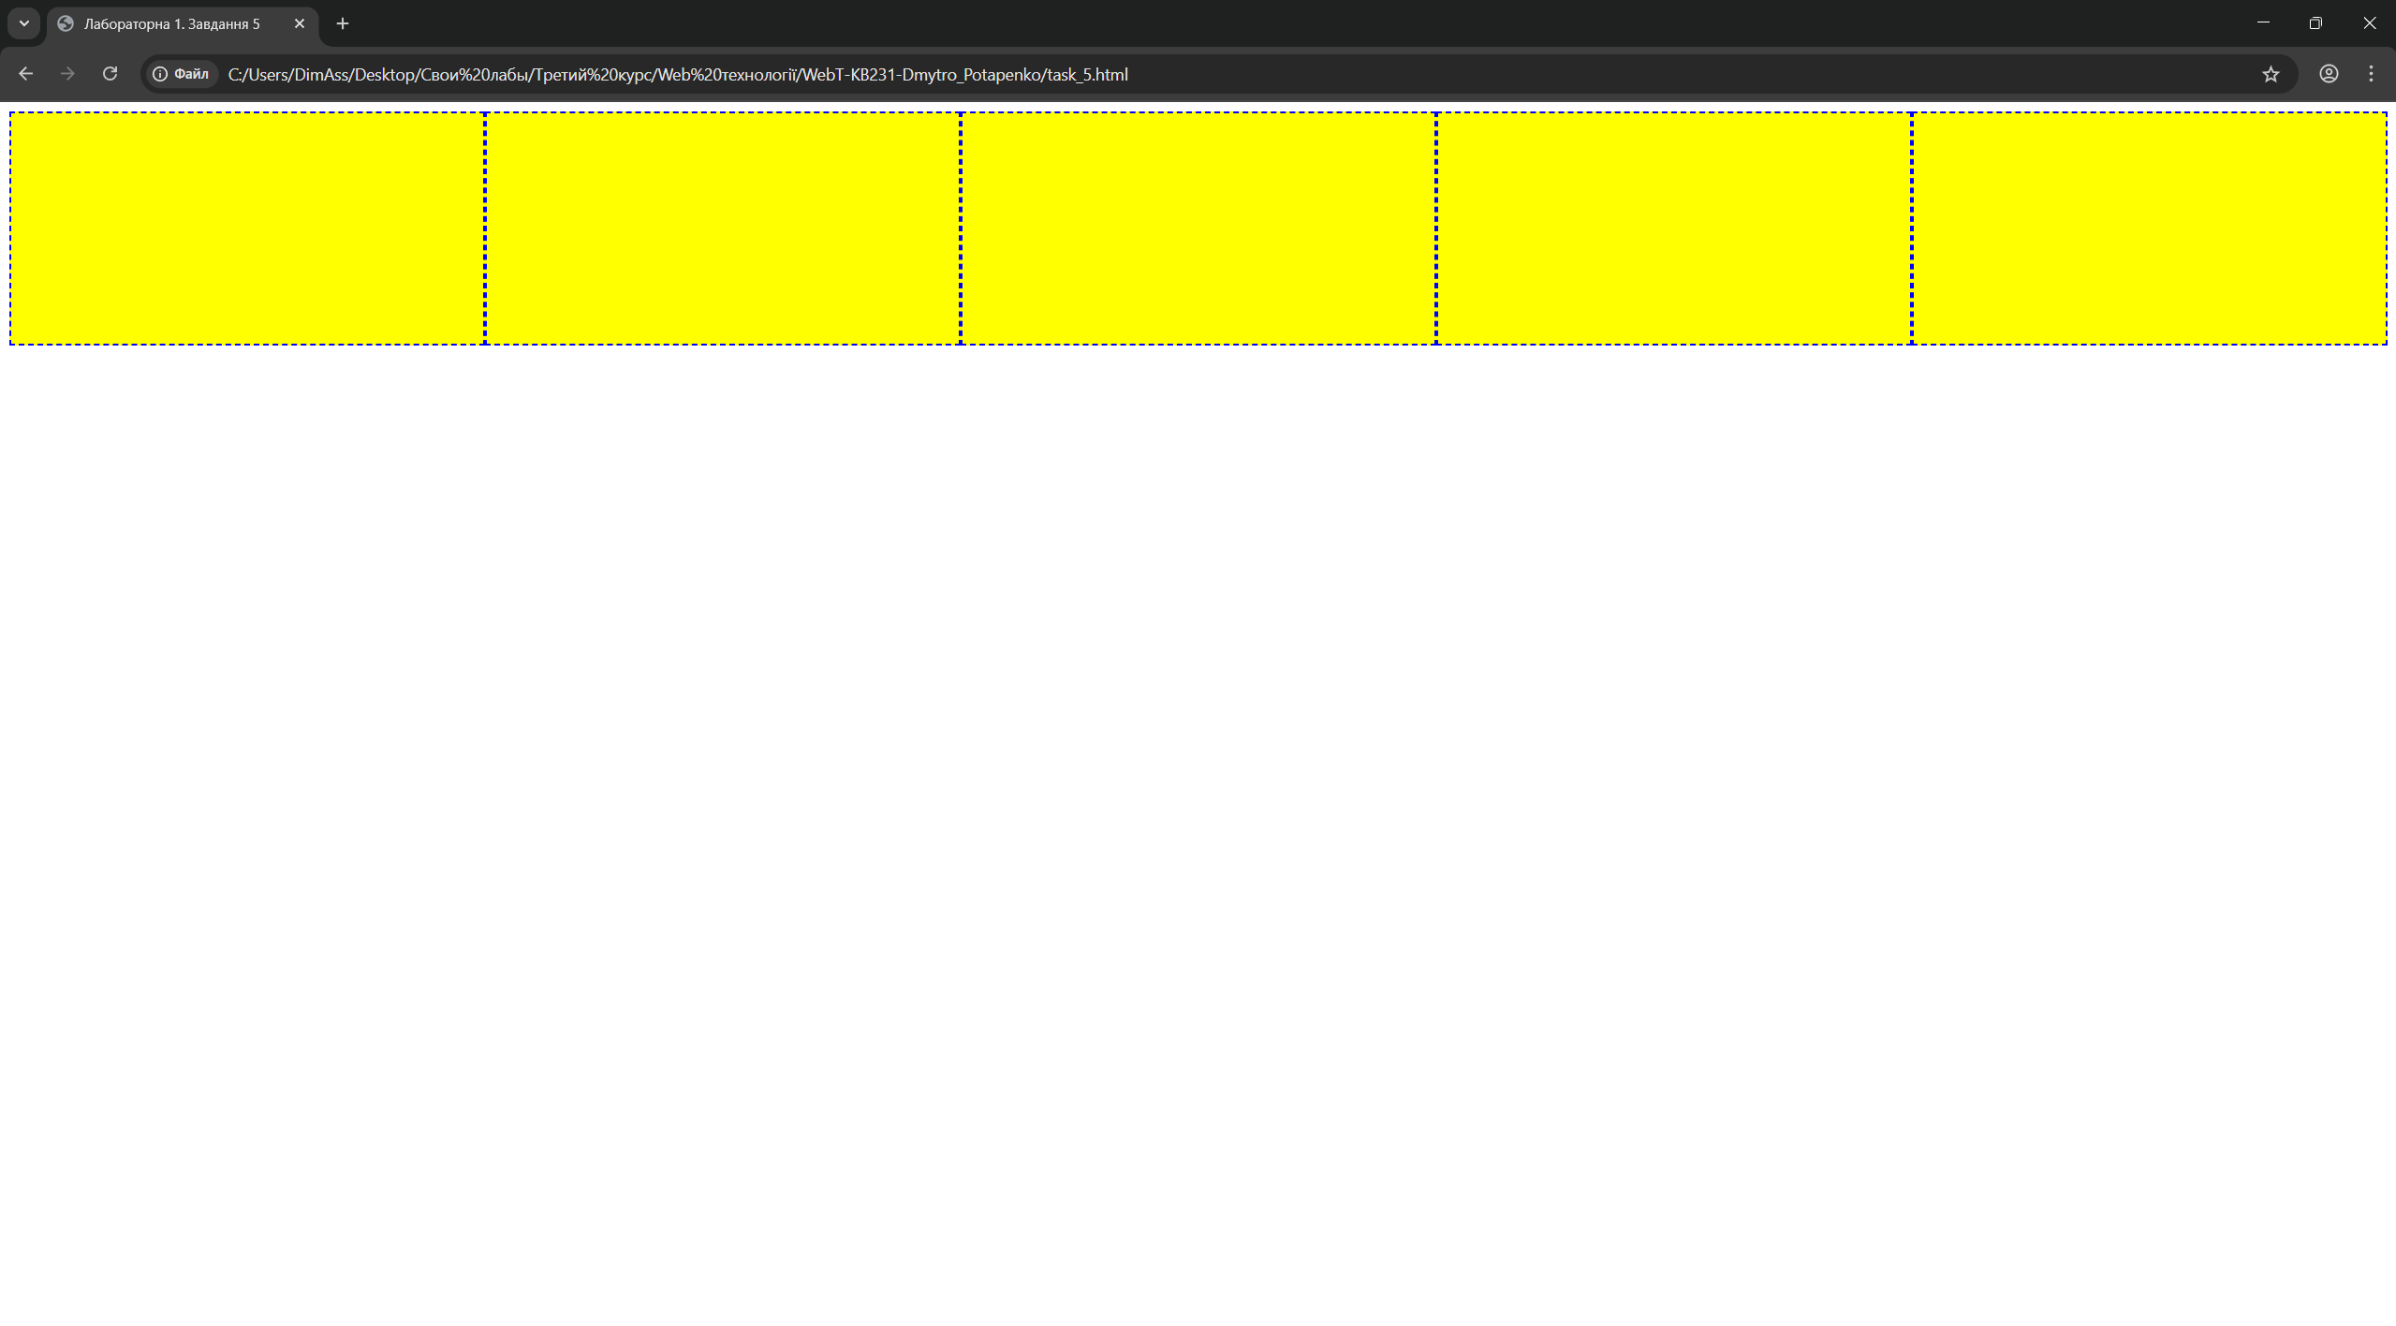

Завдання 6
Реалізовано багаторівневий список, де зовнішній рівень — нумерований (ol), а вкладені — марковані (ul). Різні типи маркерів (крапка, коло, квадрат) задані для кожного вкладеного списку через CSS-властивість list-style-type зі значеннями disc, circle та square.
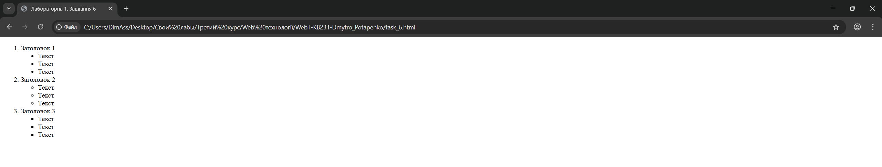

Завдання 7
Для жовтого блоку встановлено властивість position: relative, що робить його контейнером для відліку координат. Синій блок розміщено в правому нижньому куті за допомогою position: absolute та параметрів bottom: 0 і right: 0.
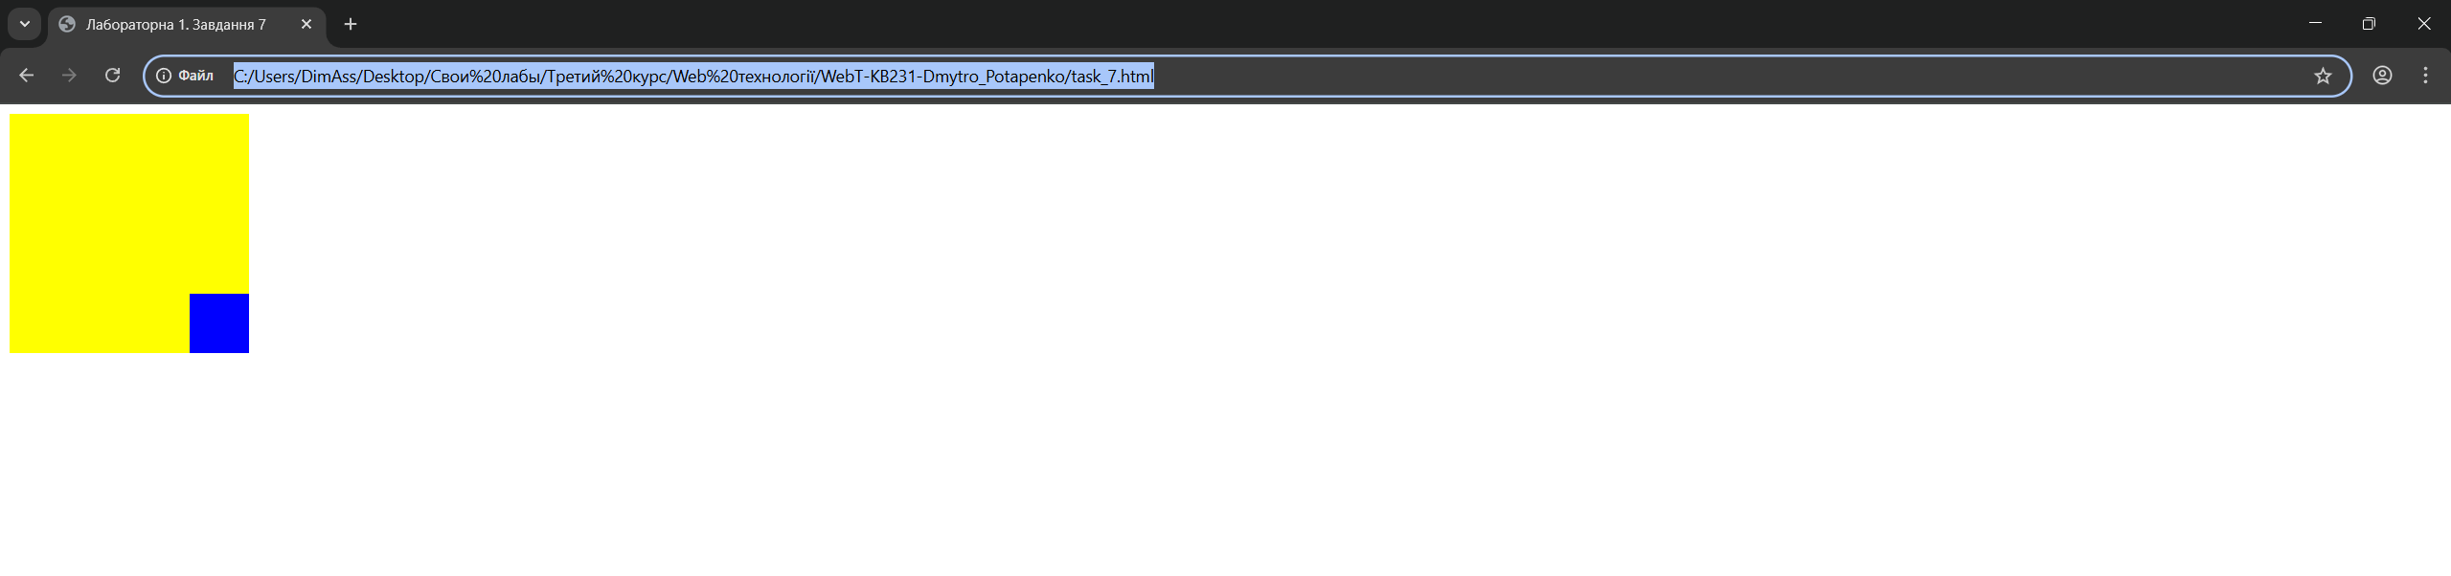

Завдання 8
Зверстано макет сторінки з використанням семантичних тегів header, nav, main та footer. Контент центрований по середині екрана за допомогою margin: auto. Текстурний фон підключений через background-image. Верстка поєднує фіксовані розміри блоків, роботу із зображеннями та стилізацію елементів навігації.
